Дељење децималног броја декадном јединицом
При дељењу децималног броја декадном јединицом, децимална запета се помера улево за онолико места колико декадна јединица има места.
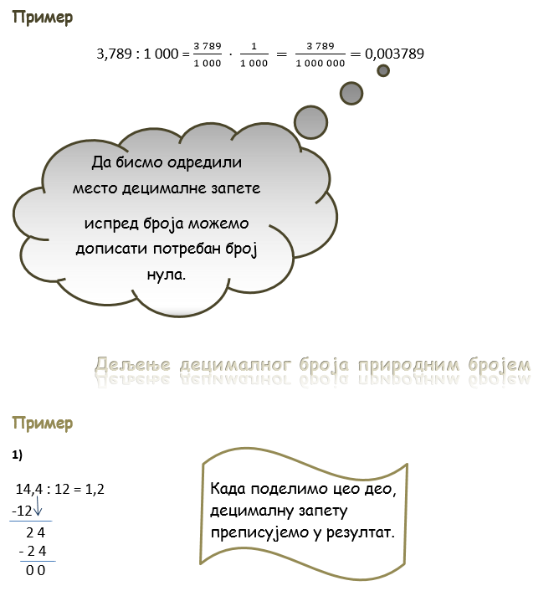
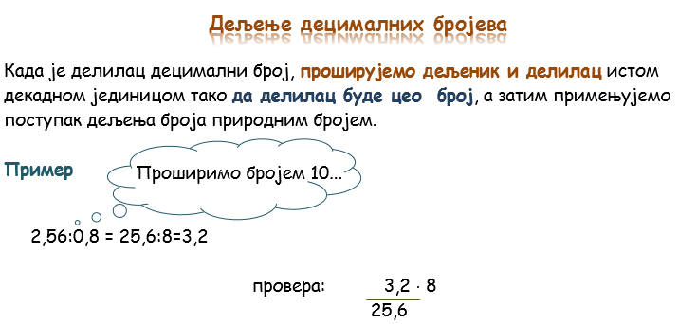
Вежбање:
1. Израчунати:
105,652 : 100 =
207,3 : 10 =
646,052 : 1000 =

2. Израчунати:
240,76 : 52 =
0,7 : 3 =
33,06 : 24 =

3. Одредити количник децималних записа разломака:
4,62 : 7 =
11,715 : 33 =
25,11 : 5,4 =
5,67 : 0,06 =

4. Под кухиње површине 12,8 м² поплочан је са 40 плочица . Колика је површина једне плочице?

